ב"ה
נושא הדף: דף עבודה לתלמיד- שמות כ"ט
מחבר: לאה אופן
מיועד לכתות: ה-ט

1.באורי מילים-מתחי קו בין המילה והסברה.

וסמך:


תנוך:


אגודל:

בוהן:

השעין APOILLO

2.השלימי לפי סדר הפסוקים שבמקרא

פסוק י"ט- ל"ד :______________

- סמיכת האיל פסוקים___

"וסמך _____ ו_____ … על______ _____"

- שחיטת האיל נתינת והזית דמו על אהרון ובניו פסוקים___
"…מדמו ונתת על:_______, _______, ________, ________,וזרקת על _______"
"ולקחת מן ______ ומ______ והזית על_____ ועל_____ ועל ______ועל________"
על ידי זה: "_____ ______ ______ ______ _______ _______ ______"

- הנפת חלקים האיל ולחם והקטרתם לה' פסוקים___
"ולקחת מן האיל: ____, ו______, ואת____________, ואת _________, ואת ______, ואת______ ואת ________. כי ____ _____ ____" -(מלאים= ______)
"ו______, ו________, ו_________ מ_______"
ושמת הכל על ___ ____ ועל ______ _____והנפת תנופה ___ ____" (הנפת- תנופה=____)
"והקטרת________________________________"

- הנפת החזה ומתנתן לכהן פסוקים___
"ולקחת את_____________ ו______________ ו_____________" ( מנה=_____)

- תרומה מהשלמים לדורות פסוקים___

אלו חלקים היו שייכים לכוהנים בשלמים לדרות, ואלו חלקים היו במצוות שעה?

- מנוי הכוהנים הגדולים הבאים אחרי אהרון פסוקים___

על ידי מה הם מקבלכם את התפקיד?

- הנותר אכלו אהרון ובניו במקום קדוש והנותר שורף פסוקים___

פסוק לה- ל"ז :_________________________________________

כמה ימים צריך לעשות את כלמה שהוזכר מתחילת הפרק?_____________________
למה צריך להקריב פר? על איזה פר מדובר פה?_____________________________

פסוק ל"ח מ"ג :______________

השלימי מה עולת התמיד כללה:
- כבש ___
1
5
10
1
- עשרן____ (עשרן זה מידה השווה ל 43 ביצה ושווה ל איפה)
- ____רבע הין (רבע הין זה מידה השווה לשלוש לוגין)
- נסך, יין _____

זמן הקרבת קרבן התמיד: __________ ו___________.
למה נקראת עולת תמיד?_______________________________________

השלימי את הטבלה הבאה.

פרק כ"ח | במדבר פרק כ"ח פסוקים ב'-ח' | פרק כ"ט | שמות כ"ט פסוקים ל"ח- מ"ג
פס' ב' | "את קרבני לחמי לאשה ריח ניחוח לה'"
פס' ג' |  | פס' ל"ח | "כבשים בני שנה שנים ליום תמיד"
פס' ד' | "את הכבש האחד תעשה בבוקר ואת הכבש השני תעשה בין הערביים"
 |  | פס' מ' | "ועשרן סולת בלול בשמן כתית רבע ההין"
פס' ז | "ונסיכו רביעת ההין לכבש האחד"
 |  |  | "ואת הכבש השני תעשה ביו הערבים כמנחת הבוקר וכנסכה תעשה לה לריח ניחוח אשה לה'"
פס' ו | "עולת תמיד העשויה בהר סיני לריח ניחוח אישה לה'"

פסוק מ"ד מ"ו :_________________

- קדושת אוהל מועד, מזבח אהרון ובניו.
- __________________________
- וידעו כי אני ה' שהוצאתי אתכם מארץ מצרים כדי לשכון בכם.
פרק ל'- מזבח הקטורת

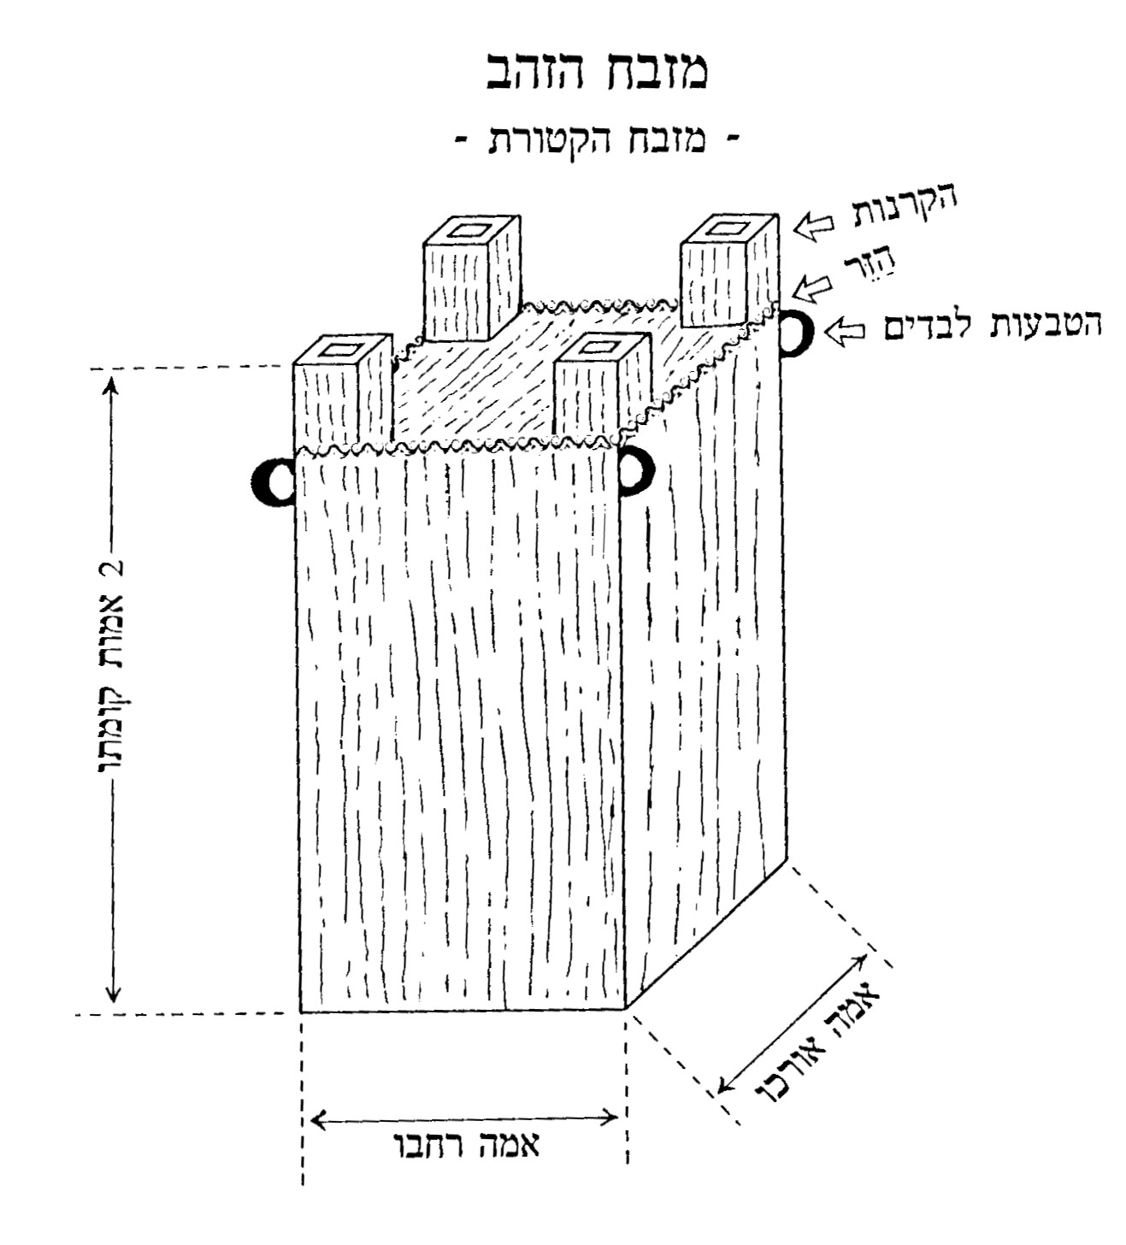
השלימי לפי הפסוקים את המשבצות הריקות.
עצי שטים
כולו מצופה זהב

איפה בדיוק עמד המזבח במשכן? (העזרי ברש"י פסוק ו')
________________________________________________________________
מתי היו מקטרים קטורת על מזבח זה?
________________________________________________________________
מה היו מעלים על מזבח זה ומתי?
________________________________________________________________

